Expandir Disco Duro de Maquina Virtual

En este apartado se explica como expandir mediante linea de comando un disco duro instalado en una Maquina Virtual sin perder información.

La maquina virtual utilizada para la demostración de este proyecto tiene instalado como sistema operativo Oracle Linux 6 update 6, cabe resaltar que el formato de disco virtual utilizado es .vdi y que internamente en Linux tiene formato ext3, pero funciona también con discos de formato ext4.

Nota: es importante que todas las acciones realizadas se lleven a cabo con el usuario root.

# Procedimiento

1. Una vez iniciada la máquina en la que se encuentra instalado el disco que contiene la partición que deseamos expandir (la cual no pertenece a un Volume Group ni tiene ningún volumen lógico) abrimos una terminal y nos conectamos como root.
2. Ejecutamos los comandos cfdisk <disco a extender>, lsblk y df -h, para ver el tamaño de nuestro disco y su partición antes de expandirlos. En nuestro caso es /dev/sdd.

*cfdisk /dev/sdd

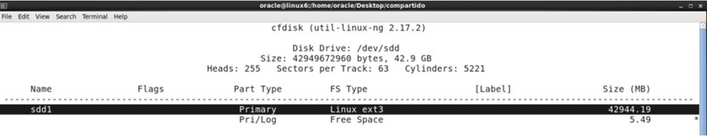

*lsblk

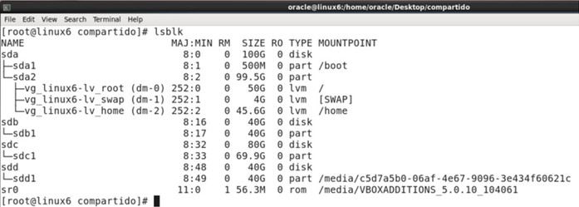

*df -h

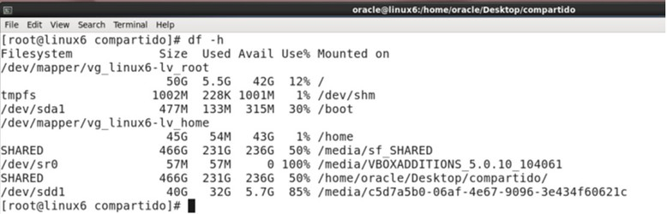

*Podemos utilizar también la herramienta Disk Utility que se encuentra en el menú de Linux Applications/System Tools

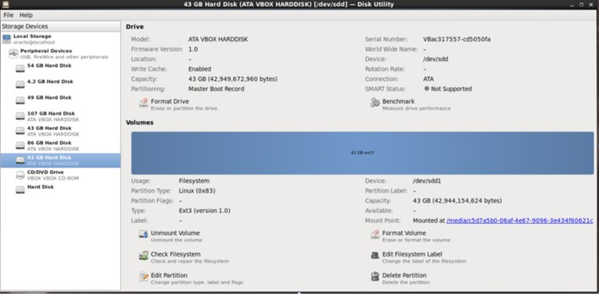

1. Apagamos la máquina que donde se encuentra el disco duro a trabajar.
2. En Windows abrimos el CMD como administrador.
3. Cambiamos al directorio donde esta instalado VirtualBox, en nuestro caso esta en "C:\Program Files\Oracle\VirtualBox".
4. ejecutamos el comando "vboxmanage modifyhd "C:\Users\oestrada\VirtualBox VMs\Oracle Linux 6\sdd.vdi" --resize 81920". Donde "C:\Users\oestrada\VirtualBox VMs\Oracle Linux 6\sdd.vdi" es el disco duro virtual a expandir y 81920 es la cantidad en Megas que queremos que tenga como tamaño total nuestro disco. Expandiremos en este caso a 80 GB.

NOTA: hay que considerar 1 o 2 GB adicionales al tamaño que deseamos que tenga nuestra partición debido a que podríamos presentar conflicto al momento de asignar los rangos de inicio y fin de nuestra partición.

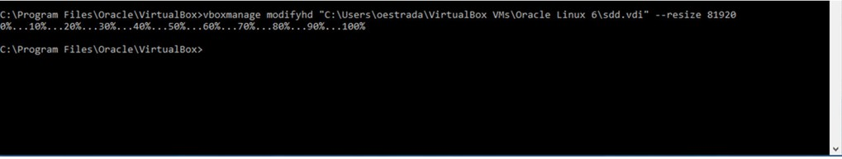

1. Iniciamos nuestra máquina nuevamente.
2. Abrimos una terminal e iniciamos la sesión de esa terminal como root.
3. para asegurarnos que todo marcha bien y que Linux ha reconocido que el disco duro se ha ampliado se ejecuta el comando lsblk y abrimos la herramienta Disk Utility.

*lsblk. Nos muestra que el disco /dev/sdd tiene un espacio total de 80 GB pero la partición sdd1 solo tiene 40 GB (que es el espacio que tenia en un inicio).

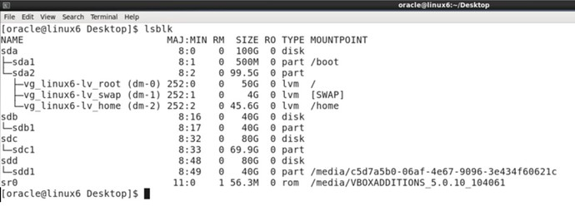

*Disk Utility. Nos muestra gráficamente el espacio adicional que acabamos de crear en Windows.

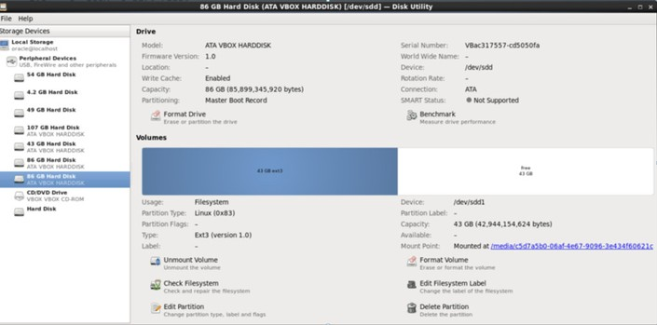

*df -h. Nos muestra que únicamente el disco /dev/sdd tiene 40 GB de espacio, esto es porque en este punto Linux solo ve lógicamente para su sistema de archivos 40 GB que puede utilizar.

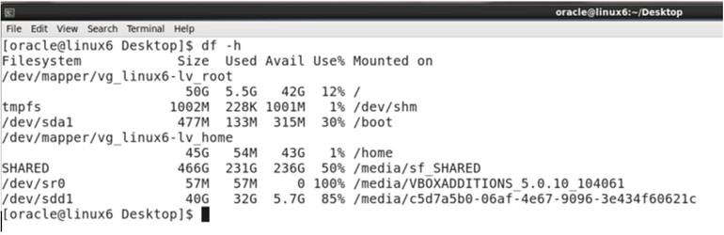

1. Desmontamos el Disco en el cual se encuentra la partición a expandir.
2. Accedemos a la herramienta parted.

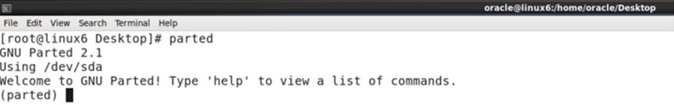

1. seleccionamos el disco duro que contiene la partición en cuestión, mediante la opción select /dev/sdd.

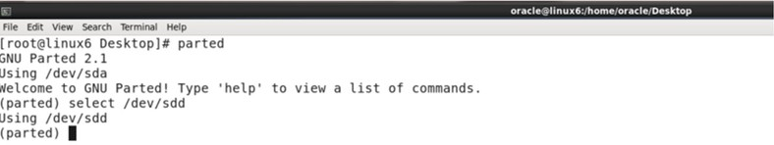

1. Mostramos la tabla de particiones en el disco mediante la opción "print".

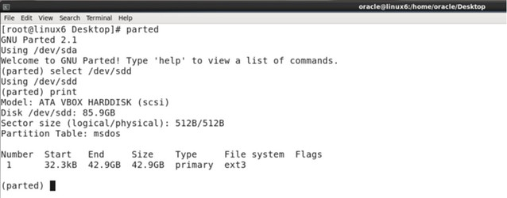

1. "Removemos" la partición lógicamente ante Linux con el comando "rm 1", en este la partición es la numero 1.

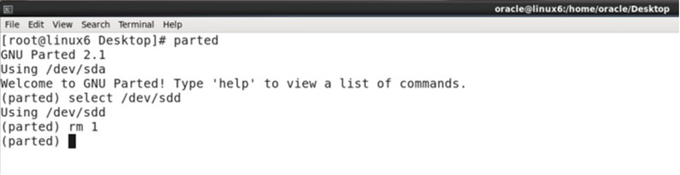

1. Creamos de nuevo la partición con el comando "mkpart", especificando que sea del tipo primaria.

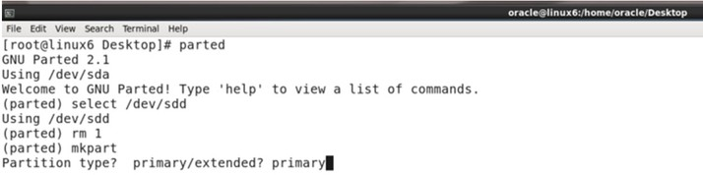

1. Presionamos Enter dejando por defecto la opción "ext2", esto no cambiara el formato original de nuestra partición.

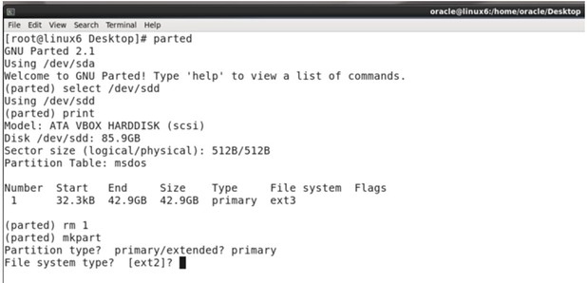

1. Indicamos el inicio de nuestra partición, en este caso sera 32.3kB, como podemos observar cuando mostramos la partición existente en la unidad de disco duro.

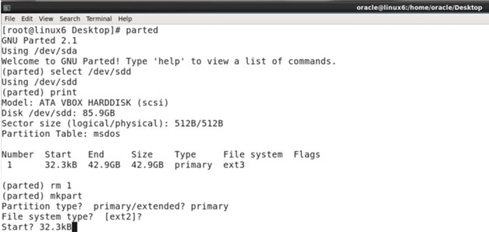

1. Indicamos el Final de nuestra partición, que ahora sera de 78 GB.

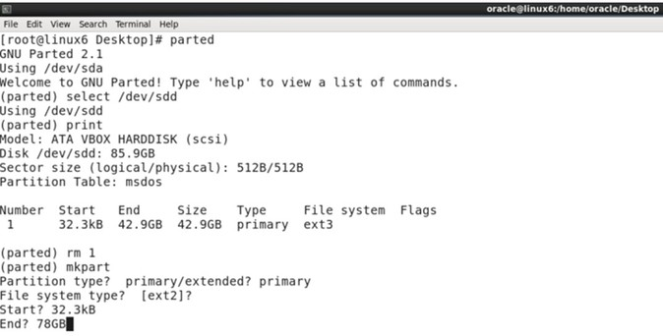

1. Ignoramos la advertencia que nos arrogara el sistema.

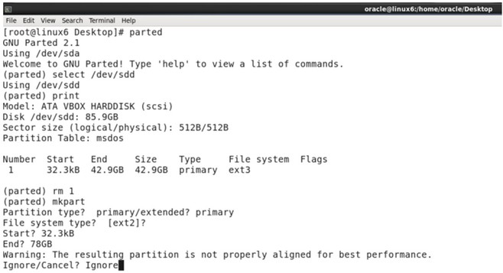

1. Mostramos la tabla de particiones nuevamente para asegurarnos que se creo correctamente del tamaño que indicamos.

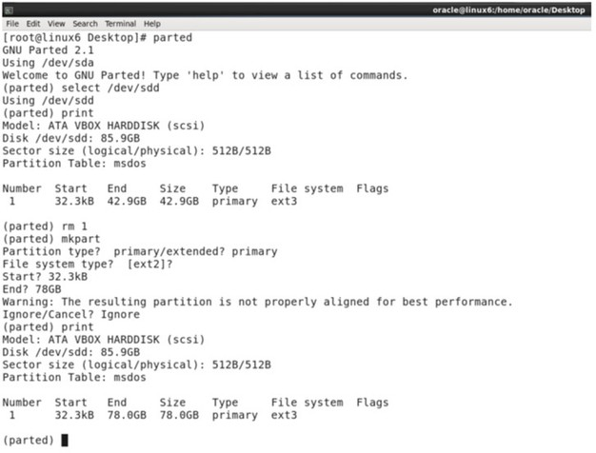

1. salimos de la herramienta Parted mediante el comando "quit". En este punto ya tenemos ante Linux "parcialmente" ampliada la partición,

solo que reconoce únicamente el tamaño original de la partición como utilizable

1. Revisamos que el Journal y estructura de partición de nuestro file system este correcto mediante el comando "e2fsck -f <partición>". Tarda unos momentos en completar la ejecución.

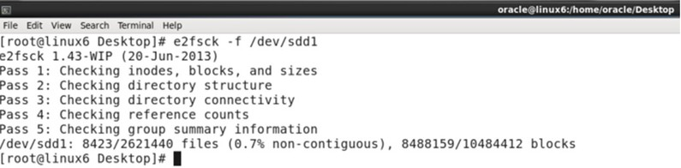

1. Ejecutamos el comando "resize2fs <partición> <cantidad en megas que expandimos la partición>".

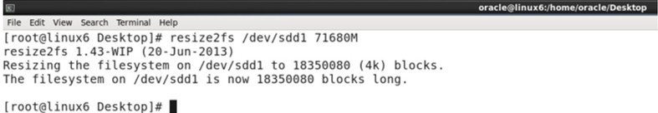

1. Reiniciamos el Máquina Virtual con el comando "shutdown -r now".
2. Ejecutamos nuevamente los comandos cfdisk <disco a extender>, lsblk y df -h, para ver el tamaño de nuestro disco y su partición ya expandida. En nuestro caso es /dev/sdd.

*cfdisk /dev/sdd

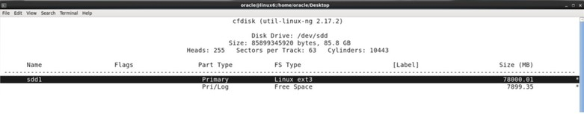

*lsblk

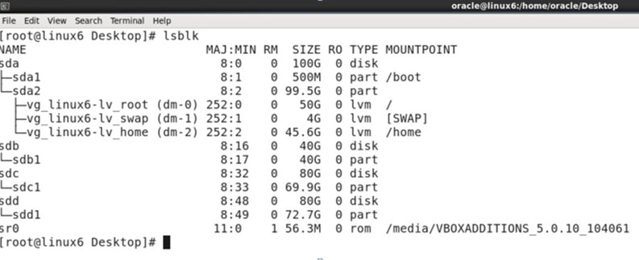

*df -h

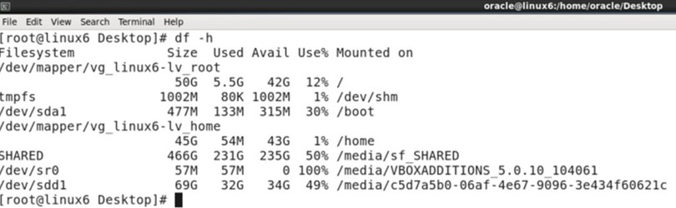

*Podemos utilizar también la herramienta Disk Utility que se encuentra en el menú de Linux Applications/System Tools

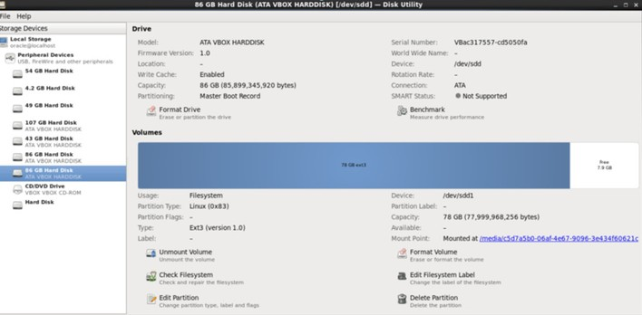

# Actualización de información para servidores con Linux 7.

Una vez que ha terminado todo el procedimiento anterior, en Linux 7, es necesario extender el volúmen lógico. Para hacerlo se utiliza el comando **lvextend** pasándo como parámetro, +100%FREE para que se agregue todo el espacio disponible al volúmen que se indica, por ejemplo:

*[root@soa03 ~]# lvextend -l +100%FREE /dev/ol/root*

Después de que se extendió el volúmen lógico, es necesario incrementar el _file system_, para que quede acorde al nuevo tamaño, para ello, es necesario consultar el archivo fstab para concoer el _path_ absoluto de la partición:

*[root@soa03 ~]# vi /etc/fstab #*

*# /etc/fstab*

*# Created by anaconda on Mon May 14 10:28:32 2018 #*

*# Accessible filesystems, by reference, are maintained under '/dev/disk'*

*# See man pages fstab(5), findfs(8), mount(8) and/or blkid(8) for more info #*

*/dev/mapper/ol-root / xfs defaults 0 0*

*UUID=53172d29-a389-4f01-9f31-88585b24d6c9 /boot xfs defaults 0 0*

*/dev/mapper/ol-swap swap*

Una vez que se consultó el archivo **fstab,** para extender el tamaño del sistema operativo, se ejecuta el siguiente comando:

*xfs_growfs /dev/mapper/ol-root*

Con esto, el sistema operativo debería de reconocer el tamaño total asignado a la partición.

Artículos Relacionados

A continuación se dejan los Links de los sitios Web en los cuales se basa este apartado para lograr ampliar satisfactoriamente la ampliación de una partición en Linux sin afectar la información que contiene.

<http://serverfault.com/questions/509468/how-to-extend-an-ext4-partition-and-filesystem> <https://www.howtoforge.com/linux_resizing_ext3_partitions> <https://www.gnu.org/software/parted/manual/html_chapter/parted_2.html> <http://manpages.ubuntu.com/manpages/lucid/man8/fsck.ext2.8.html>